開發環境

(一) 工具
1. 開發工具
Eclipse IDE for Enterprise Java and Web Developers
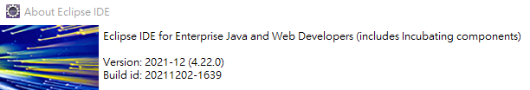
2. Java 8
3. Tomcat 9.0

(二) Production建置
1. copy ./opt 所有的資料到 /opt
2. 修改 ./scripts/restartServer.sh , 與 ./scripts/crontab
3. 修改 ./WebContent/WEB-INF/web.xml , AUTHENTICATION_CLASS
內建
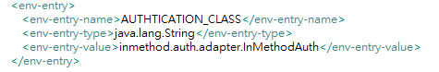

綁定網域(要另外修改AD_SETTINGS)

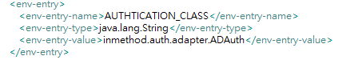

可綁定多個AD, 每個AD之間用#區隔, 單一AD多個設定用;區隔
4. 安裝mariadb server (mysql server)
將 ./sql/*.sql 匯入 , 並且適當修改web.xml

